Oddíl JUDO TJ Sokol Tábor pořádá letní tréninkové soustředění v rekreačním areálu hotelu Zadov na Šumavě
http://www.zadovhotel.cz/
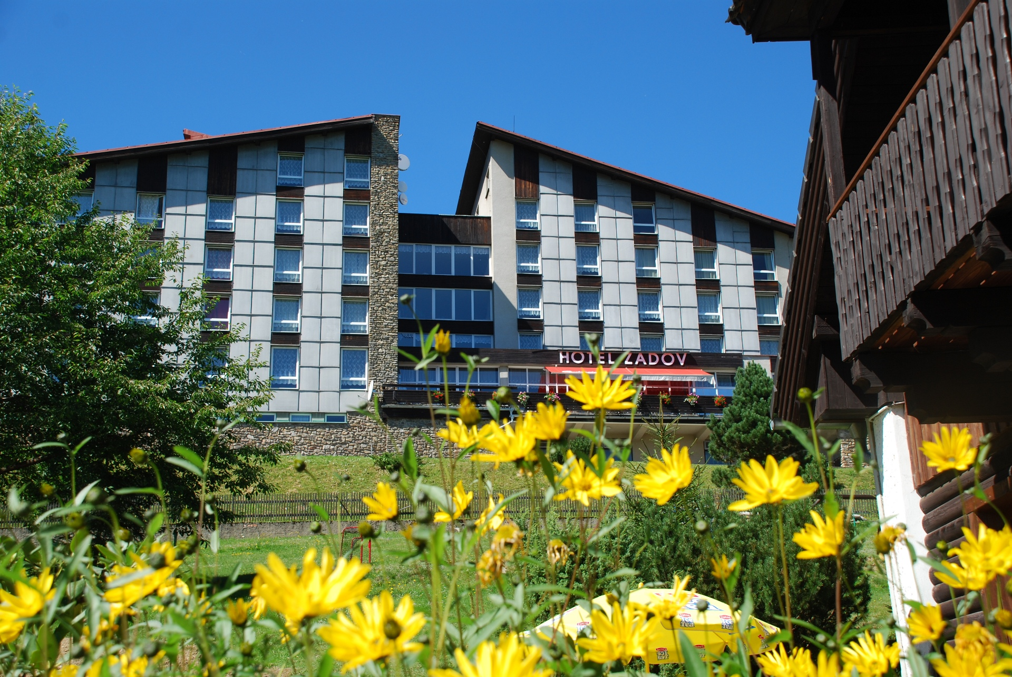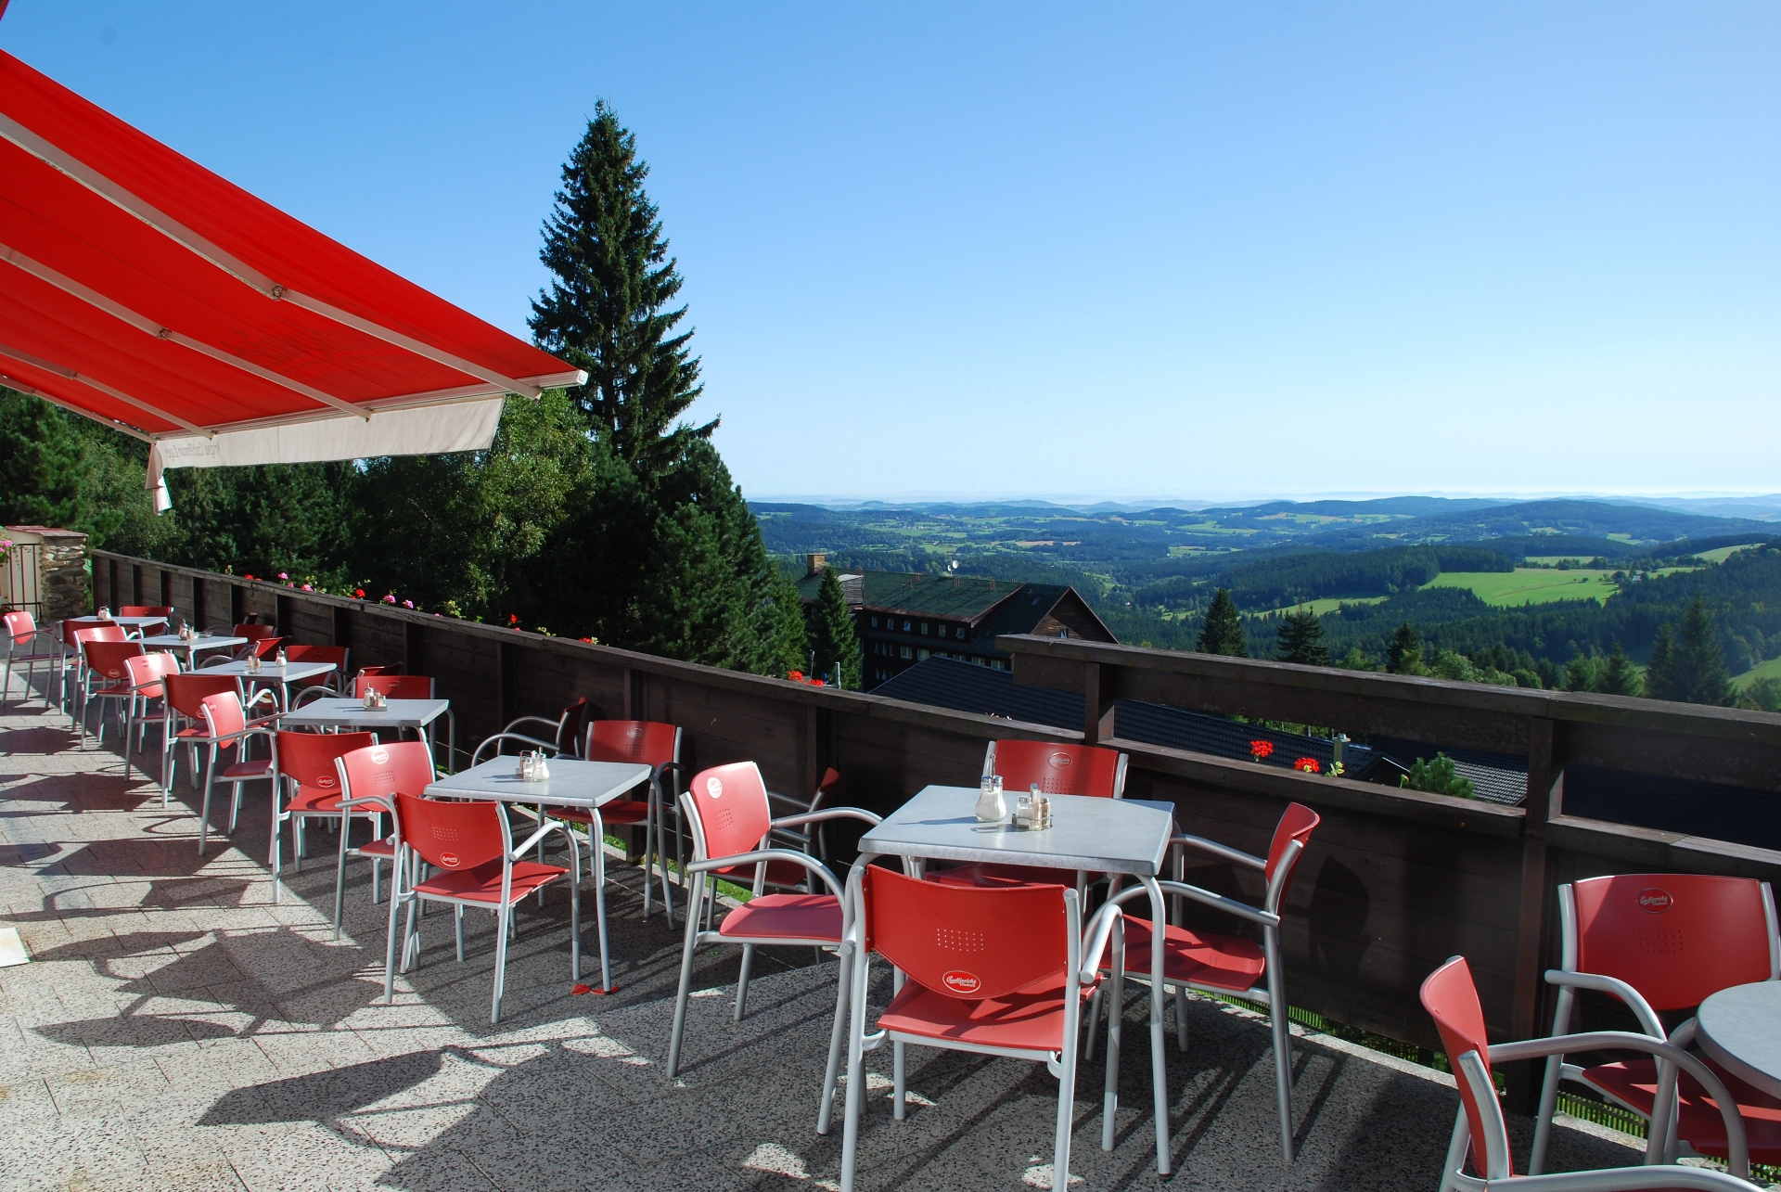

TERMÍN: 28.6 – 5.7. 2014
- v sobotu dopoledne příjezd (do 12:00 hod.), další sobotu po obědě odjezd

CENA: 2990,- Kč/osoba (7 x ubytování vč. Stravy 5 x denně a pitného režimu, cena je jednotná, pro děti i dospělé), záloha 1500,- Kč/osoba bude vybírána do konce měsíce dubna v kanceláři TJ Sokol, přihlášku odevzdejte na tréninku ( p.Zivčák )
- zbývající částku je možnost uhradit do konce měsíce května, nebo lze zaplatit celou částku najednou

UBYTOVÁNÍ: 2-4 lůžkové pokoje, apartmány, dle rozdělení na pokojích
DOPRAVA: vlastní (domluva mezi rodiči, upřesnění na trénincích)
K DISPOZICI: tělocvična, venkovní párty stan, 2 x tatami, dataprojektor, Wi-Fi ve všech prostorách
PROGRAM: dvoufázové tréninky, teorie, sebeobrana, sportovní a společenské hry, pěší turistika, možnost složení zkoušky na vyšší KYU
DOZOR: trenéři: Mgr. Zivčák Karel (tel.732359595 )
další trenéři budou upřesněni

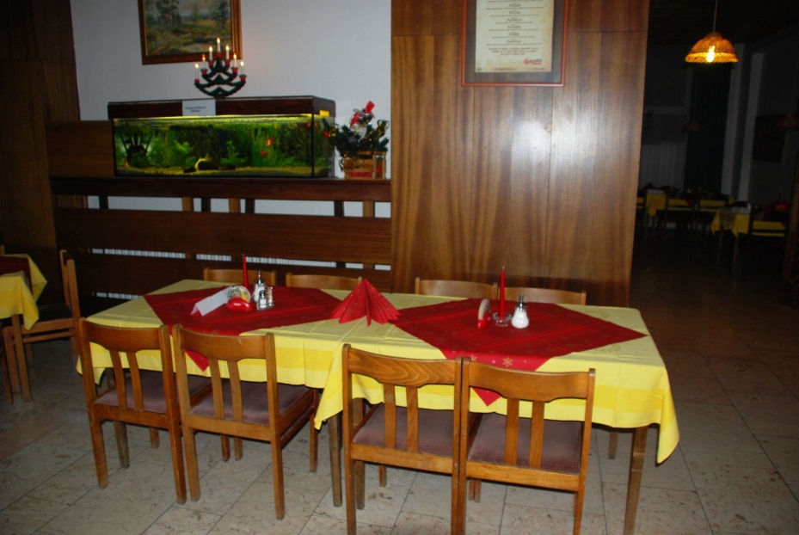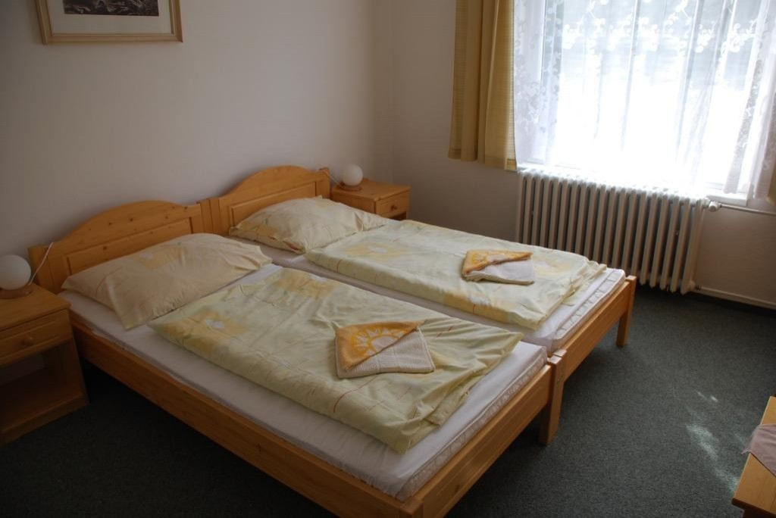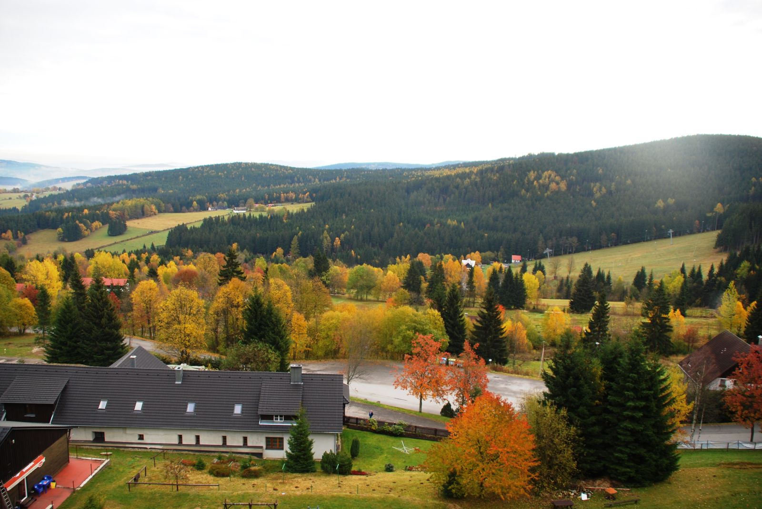

Hotel Zadov se nachází v nádherné šumavské přírodě v nadmořské výšce 1050 m, s překrásným výhledem na předhůří centrální Šumavy. Jeho poloha na svahu pod Churáňovským vrchem (1118 m) uprostřed lyžařského areálu je naprosto ideální pro zimní sporty a nabízí nepřeberné množství možností pro pěší i cyklistické výlety. Pokoje jsou nově zrekonstruované, vybavené stylovým nábytkem z masivu, vlastním sociálním zařízením, telefonem, TV a SAT. V celém hotelu je bezplatný bezdrátový vysokorychlostní internet (100 Mb/s).
Návštěvníkům je k dispozici parkoviště přímo u hotelu, sauna, tělocvična, taneční sál, posilovna, dětský koutek, bowling, kulečník,stolní tenis, hřiště na míčové hry a dětské prolézačky.

Letní tréninkové soustředění na ZADOVĚ
Přihláška
Termín: 28.6. – 5.7.2014

 |  |  |  |  |  |  |  |  |  | ANO |  |  |  | NE
Budu se účastnit letního tréninkového soustředění:
Jméno a příjmení:
Datum narození:
Bydliště:
Kontakt na rodiče: |  |  | tel.:
 |  | e-mail:
Jiná sdělení: ……………………………………………………………………………………………………………………………………………………………..
………………………………………………………………………….………………………………………………………………………………………………………
………………………………………………………………………….………………………………………………………………………………………………………
………………………………………………………………………….………………………………………………………………………………………………………
POTRVZENÍ ÚČASTI DO KONCE MĚSÍCE DUBNA
( v individuálních případech lze domluvit pozdější potvrzení účasti na soustředění s trenérem ( p. Zivčák ) na tréninku )

Dne: ………………………. Podpis zákonných zástupců: ………………………………………………………

Prohlášení zákonných zástupců dítěte
! odevzdat v den nástupu na soustředění !

Prohlašuji, že ošetřující lékař nenařídil

dítěti (jméno):……………………………………………………………………………………..

datum narození:……………………………………………………………………………….…

karanténní opatření. Dítě nejeví známky akutního onemocnění (průjem, teplota, kašel apod.)
Není mi též známo, že v posledních dvou týdnech přišlo toto dítě do styku s osobami, které onemocněly přenosnou nemocí.

Dítě je schopno zúčastnit se soustředění v termínu:

Upozorňuji u svého dítěte na (možné alergie, noční laryngitida aj.):

………………………………………………….............................................................................................................................................................................................................

………………………………………………….............................................................................................................................................................................................................

Dítě bude užívat na soustředění tyto léky:
………………………………………………….............................................................................................................................................................................................................

………………………………………………….............................................................................................................................................................................................................

Telefonní spojení na rodiče po dobu soustředění:

………………………………………………….............................................................................................................................................................................................................

………………………………………………….............................................................................................................................................................................................................

Současně sděluji, že je mi známo, že každý účastník soustředění se podrobuje pokynů vedoucích. Nedodržením pokynů vedoucích může být dítě potrestáno i vyloučením ze soustředění.
Pokud dítě není členem ČSJu(zaplacený evidenční poplatek) není na soustředění pojištěno na úraz.

Dne: Podpis zákonných zástupců: ………………………………………………………

!!!Prohlášení musí být vyplněno v den nástupu!!!

